# (BIBLI_05) Problema: Crie uma biblioteca que forneça uma variedade de funções para manipulação de strings. Essas funções englobam operações como obter o tamanho de uma string, fazer uma cópia, converter uma string para letras maiúsculas ou minúsculas e inverter as letras. A especificação completa dessas operações pode ser encontrada no arquivo "string_utils.h". É importante observar que o arquivo " string_utils.h " não deve ser modificado, uma vez que ele define a especificação precisa do problema que deve ser resolvido. Além disso, não é permitido utilizar a biblioteca “string.h”

# Uma vez concluída a biblioteca, você deve criar um programa que ofereça um menu interativo para o usuário. Esse menu permitirá ao usuário escolher qual operação deseja executar. Abaixo encontra-se um exemplo do layout esperado para esse menu.

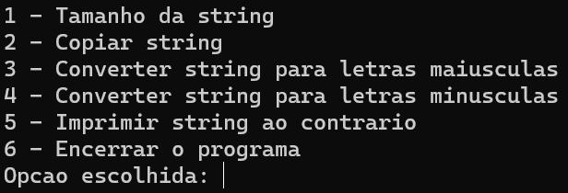

Definição dos formatos de entrada e saída:

# **Entrada**: Ao iniciar a execução do programa, será requerida a entrada uma string, a qual será utilizada para a realização das operações. O programa deverá executar essas operações de maneira contínua até que o número '6' seja inserido para indicar o encerramento do programa.

**Saída**: O programa deverá exibir os resultados das operações conforme as solicitações do usuário.

# Ver exemplos de formato de entrada e saída nos arquivos fornecidos com a questão.